Муниципальное бюджетное общеобразовательное учреждение
средняя общеобразовательная школа № 66 г.о. Тольятти

«ПЕРЕМЕСТИТЕЛЬНОЕ СВОЙСТВО УМНОЖЕНИЯ»
Технологическая карта

Математика
2 класс

Автор-составитель: учитель начальных классов
Улаева Елена Николаевна

УМК | «Школа России»
Предмет | Математика
Класс | 2
Дата проведения | 3 марта 2015 года
Тема урока | Переместительное свойство умножения
Цель урока:  Задачи урока: | сформировать понятие «переместительное свойство умножения», его использование при сравнении выражений, решении примеров и задач.  - образовательная: познакомить учащихся с переместительным законом умножения;  - развивающая: совершенствовать вычислительные навыки; продолжать формировать умение решать задачи умножением; развивать внимание, наблюдательность, мыслительные операции;  - воспитательная: воспитывать аккуратность, умение работать в коллективе, обеспечивать необходимые условия для продуктивной познавательной деятельности обучающихся с учётом их состояния здоровья, особенностей развития, интересов.
Планируемые результаты | Личностные: овладевают начальными навыками адаптации в обществе; принимают и осваивают социальную роль обучающегося; стремятся развивать внимание, память, логическое мышление, навыки сотрудничества со сверстниками и со взрослыми; проявляют самостоятельность, личную ответственность.  Предметные: понимают суть действия умножения; знают: названия компонентов действия умножения, в каких случаях действие сложения можно заменить умножением; переместительный закон умножения и понимают его суть; устную и письменную нумерацию чисел в пределах 100; различные устные и письменные приемы сложения и вычитания двузначных чисел и двузначного и однозначного чисел; отличительные особенности задачи; что такое периметр, как находить периметр квадрата; умеют: находить произведение, применяя переместительный закон умножения, читать произведения, используя названия компонентов действия умножения, и решать их, заменяя умножение сложением, а также, опираясь на предыдущее произведение, складывать и вычитать двузначные числа, используя устные и письменные приемы сложения и вычитания, в том числе с переходом через разряд; решать задачи и выражения изученных видов; находить периметр квадрата.  Метапредметные:  регулятивные: формулируют учебную задачу урока на основании того, что уже известно, и того, что еще неизвестно; планируют собственную деятельность и прогнозируют результат; контролируют свою деятельность в форме сличения способа действия с данным образцом, при необходимости вносят корректировки; осознают качество и уровень усвоения знаний; способны к саморегуляции;  познавательные: формулируют познавательную цель; создают алгоритм деятельности; анализируют, сравнивают, устанавливают закономерности, делают выводы; контролируют и оценивают процесс и результаты деятельности;  коммуникативные: умеют слушать, слышать и понимать партнеров; планируют учебное сотрудничество с учителем и одноклассниками; взаимно контролируют действия друг друга, умеют договариваться, не создают конфликтных ситуаций.
Характеристика деятельности | - Познакомиться и выучить свойство умножения.  - Использовать знания о переместительном свойстве умножения, при решении примеров.  - Контролировать свои действия в процессе работы.  - Сотрудничать в поиске и сборе информаций со сверстниками и взрослым.
Оборудование | - учебник «Математика 2», М.И. Моро и др.  - Электронное приложение «Математика 2класс» к учебнику Моро М.И.  - рабочие листы, лист рефлексии для учащихся  - проектор, компьютер  - цветные карандаши, наглядный материал
Присутствующие | Заместитель директора по УВР: Казакова В.В., руководитель МО учителей начальных классов: Проскурякова Т.А., учителя: Архипова Л.В., Ставинская В.В., Павлова С.В., Соколова Н.В.
Технологии | Проблемное обучение, здоровьесбережение, дифференцированное обучение.

Этапы урока | Деятельность  ученика | Деятельность  учителя | Обучающие и развивающие компоненты,  задания и упражнения | Формируемые умения  (универсальные  учебные действия)
I этап. Организационный момент.  Цель – активизация учащихся.  Приложение 1 | Демонстрируют готовность к уроку | Приветствие учащихся, проверка готовности к уроку. | I этап. Организационный момент.  Звучит, заливается школьный звонок.  Вас ждёт интересный, полезный урок.  Чудесным пусть будет у вас настроение,  Легко и приятно даётся учение.  - Посмотрели друг на друга, улыбнулись. Пусть такое же хорошее настроение у вас будет в течение всего урока. На уроке мы будем работать в рабочих листах. Подпишите лист. | Регулятивные: контролируют свои действия
II этап.  Минутка чистописания  (Презентация, слайд 1)  (Приложение № 2, слайд 2) | Правильное написание числа, знание цифр, необходимых для записи числа.  Оценивание работы | Организует работу детей в рабочих листах  Организует проверку | II этап. Минутка чистописания  - Располагаем перед собой правильно рабочий лист, записываем число, классная работа.  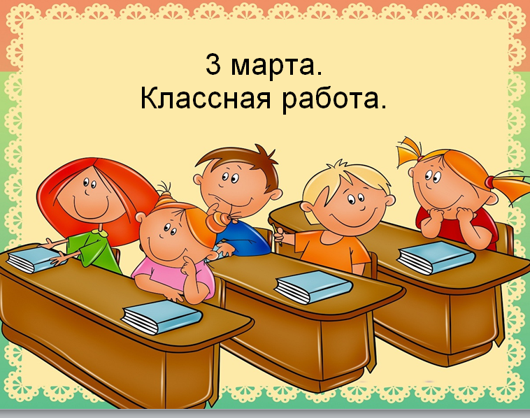  - Я вам прочитаю слова, вы должны будете угадать, из какой они сказки.  “ Лети. Лети, лепесток, через запад на восток, через север, через юг, возвращайся, сделав круг”.  -Как называется сказка? Сколько у него лепестков?(7)  - Как вы думаете, какое число мы будем прописывать на минутке чистописания?  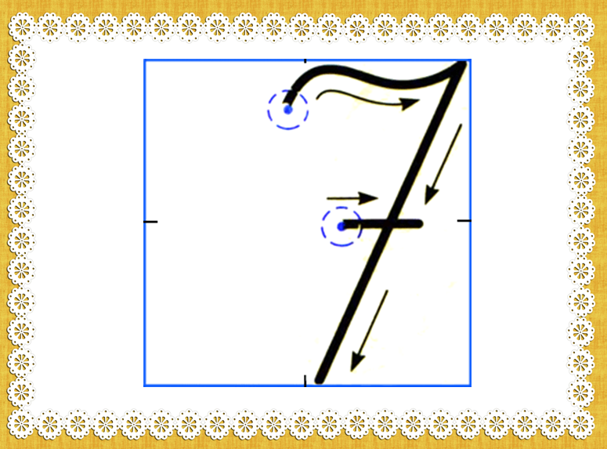  -Подчеркните самую красивую цифру в своей тетради. | Регулятивные: контролируют свою деятельность и оценивают ее.  Познавательные: выделяют необходимую информацию.  Коммуникативные: умеют слушать и слышать, достаточно точно выражать свои мысли.  Личностные: принимают и осваивают социальную роль обучающегося
III этап. Актуализация знаний.  Арифметический диктант  Цель – активизировать знания обучающихся.  (Приложение 1)  (Презентация, слайд 3) | Слушают учителя; считают устно, выполняя арифметические действия: сложение, вычитание, умножение. | Развивает навыки устного счета. | III этап. Актуализация знаний.  Арифметический диктант  - С нами сегодня на уроке будет учиться и помогать нам ещё один сказочный герой. А вот какой – вы узнаете, выполнив правильно задание. На рабочем листе найдите задание № 1, я буду читать вам задание, вы должны записать только результат – число – в клеточки.  - Уменьшаемое 9, вычитаемое – 7, найдите разность. (2)  - Какое число на 1 больше, чем 20? (21)  - Какое число при счёте следует за числом 17? (18)  - От 5 отнять 4. (1)  - 10 взять 2 раза. (20)  - 5 умножить на 2. (10)  - Какое число стоит между числами 14 и 16? (15)  - Напишите число, которое на 1 больше последнего записанного числа. (16)  - Расставьте цифры в порядке возрастания. (1,2,10,15,16, 18,20,21)  - Каждой цифре, которую вы сейчас записали, соответствует буква алфавита. Найдите эти буквы и запишите их под цифрами. (а, б, и, н, о, р, т, у)  - Попробуйте из данных букв составить слово – имя нашего помощника, расположив буквы согласно первой строчке. (Буратино)  На доске появляется картинка с Буратино.  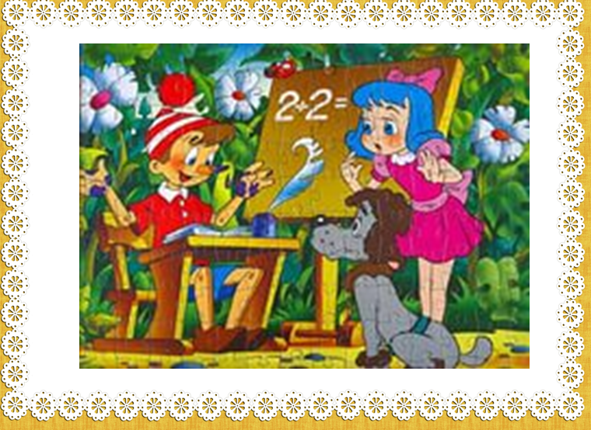 | Регулятивные: принимают и сохраняют учебную задачу; осуществляют контроль своей деятельности и деятельности партнеров, при необходимости корректируют собственную деятельность и деятельность одноклассников.
IV. Открытие новых знаний. Сообщение темы и целей учебной деятельности.  Цель – углубить знания по предмету.  (Презентация, слайд 4)  (Презентация, слайд 5)  ( Презентация, слайд 6) | Слушают задания.  Участвуют в работе по выполнению задания.  Наблюдают, логически рассуждают, обобщают, делают выводы. | Подводит учащихся к постановке задачи урока.  Включает учащихся  в обсуждение проблемы  и определения  темы урока. | IV. Открытие новых знаний. Сообщение темы и целей учебной деятельности.  - Папа Карло очень хотел, чтобы Буратино пошёл в школу. Давайте посмотрим этот фрагмент мультфильма. Папа Карло продал последнее пальто, чтобы купить Буратино Букварь.  - Давайте и мы поможем нашему Буратино начать учиться. Для этого выполним задания. На доске будут появляться примеры. Вы должны будете записать их в свой лист, Задание № 2 и решить  3+3+3 =  - Что мы можем сказать об этом примере? (Состоит из одинаковых слагаемых, значит, мы можем заменить его действием умножения)  - Заменяем и решаем  3+3+3 = 3∙3=9  5 +5=5∙2=10 (Назовите компоненты умножения)  2+2+2+2+2=2∙5=10(Назовите компоненты умножения)  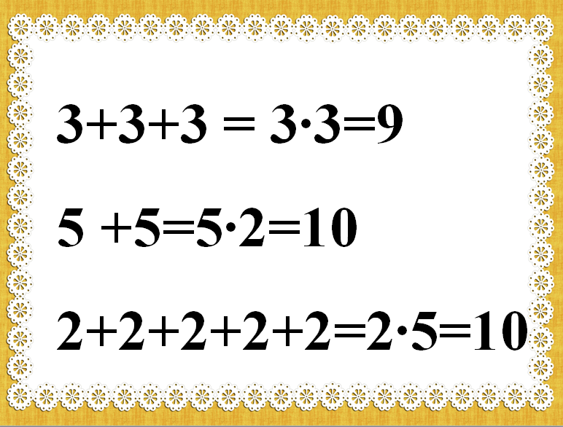  -Что интересного вы заметили в последних примерах? (Числа одинаковые, только множители поменялись местами)  - Молодцы! Мы подарили Буратино Букварь.  -Что увидел Буратино по дороге в школу? (кукольный театр) Как он попал на представление? (отдал за билет Букварь) Давайте выполним задание и вместе с Буратино попадём на спектакль. На доске будут появляться примеры. Вы должны будете записать их в свой лист, Задание № 3 и решить  6∙3 =  -Как нам решить такой пример? (Заменить действием сложения)  Давайте заменим и решим.  6∙3 = 6+6+6=18  4∙2=4+4=8  2∙4 = 2+2+2+2 =8  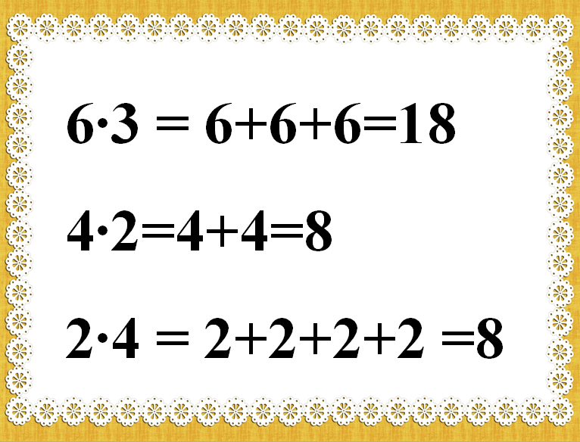  -Что интересного вы заметили в последнем примере? (Числа одинаковые, только множители поменялись местами)  - Сравните произведения.  - Что заметили?  - Какова задача нашего урока?  (ответы детей)  - Сегодня мы познакомимся с переместительным законом умножения.  Но сначала посмотрим, что происходило в кукольном театре. 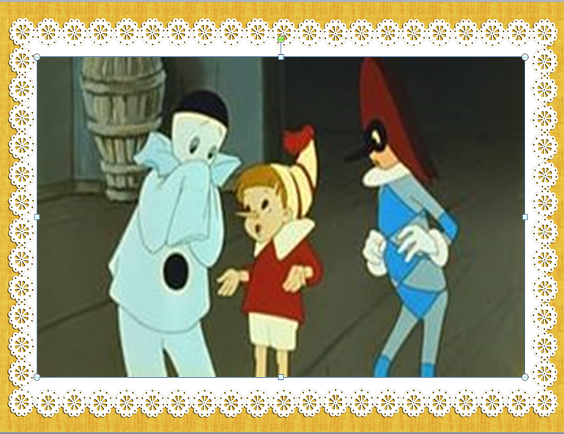 | Регулятивные: под руководством учителя формулируют учебную задачу урока.  Познавательные: выделяют и формулируют познавательную цель; осознанно строят речевое высказывание в устной форме.  Коммуникативные: умеют слушать, слышать и понимать партнера по диалогу, доносить свои мысли до всех участников образовательного процесса.  Личностные: понимают значение знаний для человека и принимают его; имеют желание учиться;  проявляют интерес к изучаемому предмету.
Первичное закрепление знаний  Цель – активизировать знания обучающихся  (Презентация, слайд 7) | Читают задания и  участвуют в работе по выполнению задания.  Осуществлять взаимный контроль и оказывать в сотрудничестве необходимую взаимопомощь.  Оценивать правильность выполнения заданий. | Организовать работу по выполнению задания.  Включить учащихся  в обсуждение проблемных вопросов  и определения темы урока | Первичное закрепление.  Работа с учебником.  работа идет по рисункам в учебнике (с. 56, «Н») и произведениям, записанным под ними.  – Сравните произведения. Какой вывод из этого следует?  – Прочитайте правило в учебнике. Сравните его с выводом, к которому пришли вы.  – Вы самостоятельно открыли еще один математический закон – переместительный закон умножения.  Запишите его к себе в рабочий лист (От перестановки множителей произведение не изменяется)  – Сегодня на уроке вы будете решать числовые выражения, применяя данный закон.  Работа с Электронным приложением «Математика 2» (Часть 2, Переместительное свойство умножения, правило.)  - Прослушайте объяснение Белочки и Ёжика.  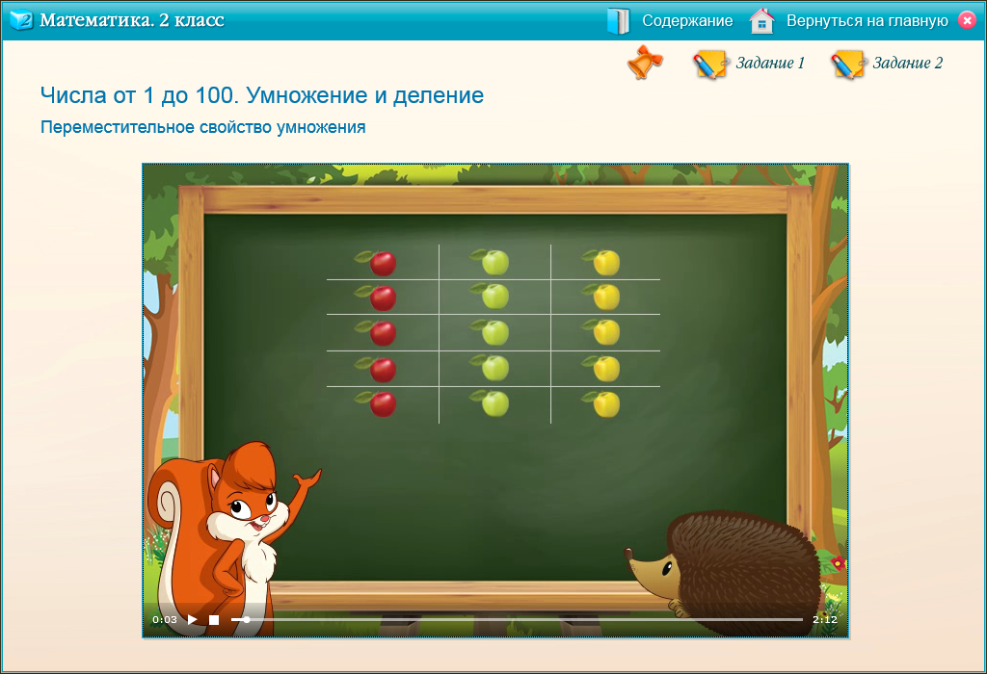  - Почему Карабас Барабас отпустил Буратино?  - Чем директор кукольного театра вознаградил деревянного мальчика?  Просмотр фрагмента м/ф  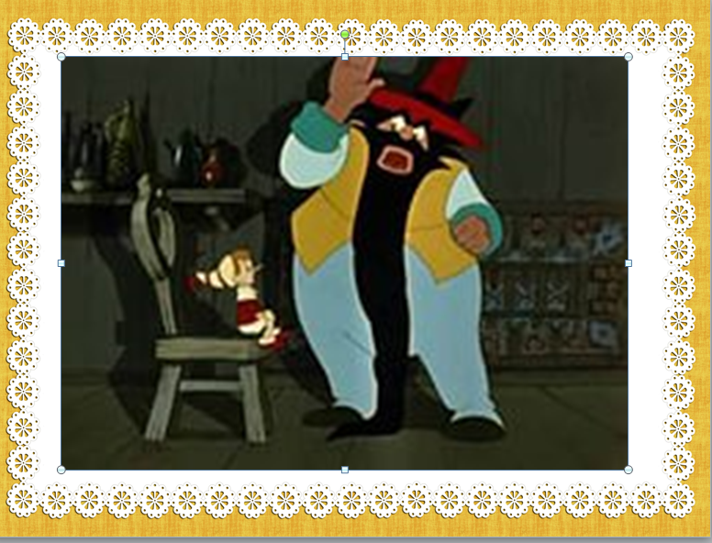  - Мы тоже можем заработать свои 5 золотых, если выполним правильно все задания.  Работа с Электронным приложением «Математика 2» (Часть 2, Переместительное свойство умножения, задание 1, задание 2)  - Выполните Задание 1 (по одному по цепочке выходят к доске, выполняют задание, используя ноутбук, остальные проверяют на интерактивной доске)  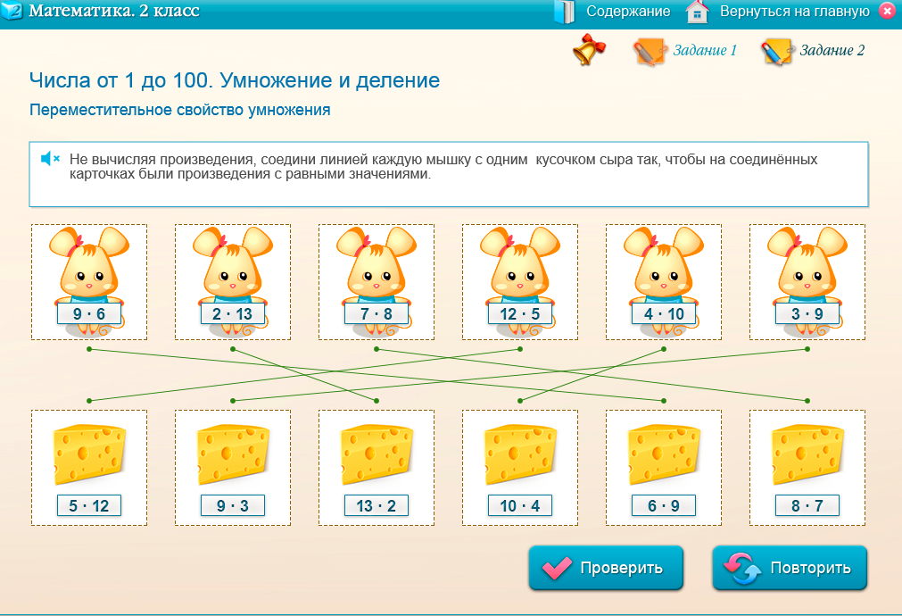  - Выполните Задание 2 (по одному по цепочке выходят к доске, выполняют задание, используя ноутбук, остальные проверяют на интерактивной доске)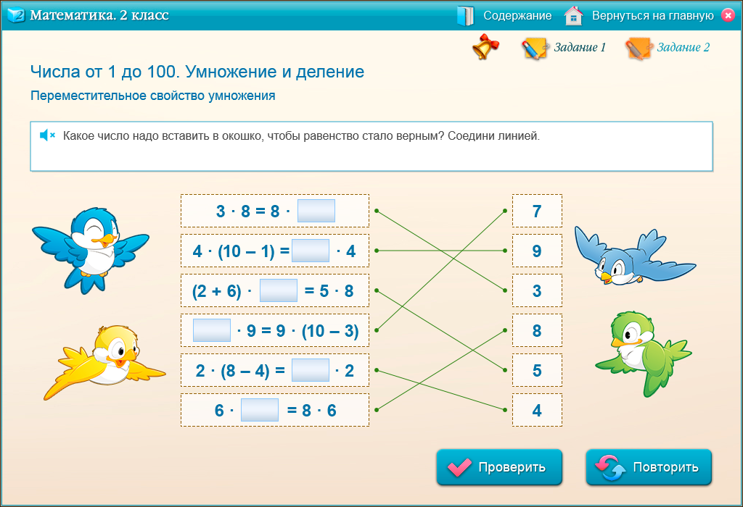 | Коммуникативные: умеют слушать, слышать и понимать партнера; планируют учебное сотрудничество как с учителем, так и со сверстниками; умеют работать в парах, управлять поведением партнера, обосновывать  свою точку зрения, не создавая при этом конфликтных ситуаций.  Личностные: овладевают начальными навыками адаптации в обществе; принимают и осваивают социальную роль обучающегося; стремятся развивать мотивацию к учебной деятельности, навыки сотрудничества; формируется личностный смысл учения.  Регулятивные: контролируют свои действия, соотнося их с действиями учителя и одноклассников
Физминутка | Выполняют  элементарные физические  упражнения (в соответствии  с текстом стихотворения),  повторяя их  за учителем: повороты туловища, вращение головой, приседания, ходьба  на месте и др. | Организовать контроль над выполнением физических упражнений | Мы не будем торопиться  Разминая поясницу,  Вправо, влево повернись,  На соседа оглянись.  Чтобы стать еще умнее,  Мы слегка покрутим шеей.  Раз и два, раз и два,  Закружилась голова.  Раз, два, три, четыре, пять,  Ноги надо нам размять.  Напоследок, всем известно,  Как всегда, ходьба на месте.  От разминки польза есть?  Что ж, пора на место сесть
V этап. Закрепление изученного материала.  (Приложение 2)  1)Работа в парах.  Цель – закрепление знаний  ( Презентация, слайд 8) | Осуществлять взаимный контроль и оказывать необходимую взаимопомощь (работать в паре).  Оценить работу соседа по парте. | Организовать работу в парах, обеспечить  контроль  за выполнением  задания, взаимопроверка  Проверка по эталону | Самостоятельная работа по карточкам разноуровнего характера.  -У вас у каждого на парте есть карточка. Выполните задание.  Карточка №1  Вставьте числа так, чтобы равенства стали верными:  7•2 = 2• . 9• = 7•9 3• = • 3  •6 = 6•10 3•5 = •3  Карточка №2  Сравните:  10•3 * 3•10  6•1 * 6•0  8•2 * 2•8  7•4 * 4•6  9•3 * 3•9  Карточка №3  Замените сложение умножением:  3+3+3+3=  4+4+4=  2+2+2+2+2=  6+6+6 =  5+5+5+5=  - Обменяйтесь своими работами. Оцените работу соседа. Проверьте с эталоном на слайде.  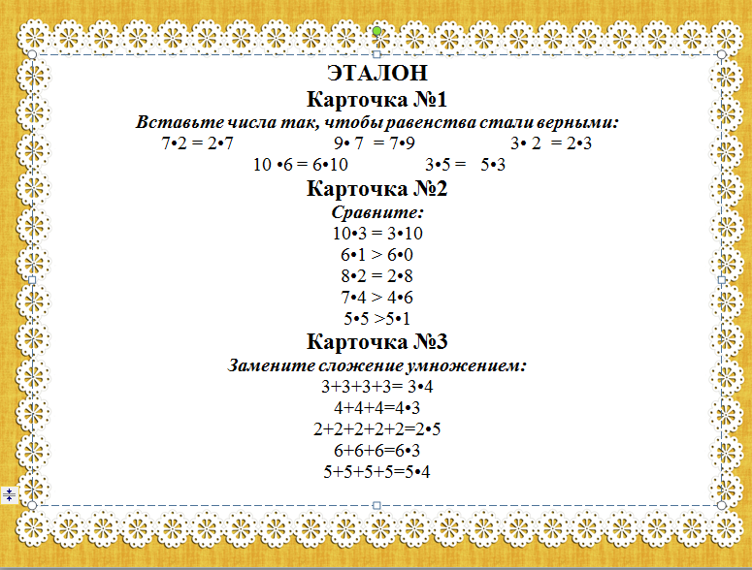  - Оцените правильность, закрасив золотые монетки. Всё правильно – 5 монеток, 1 ошибка – 4 монетки, 2 ошибки – 3 монетки. | Регулятивные: прогнозируют результаты собственной деятельности, контролируют и оценивают себя; способны к мобилизации волевых усилий.  Познавательные: строят логическую цепочку рассуждений, доказывают.  Коммуникативные: планируют учебное сотрудничество; полно и точно выражают свои мысли, отстаивают свою точку зрения, не создавая при этом конфликтов.
2) Решение задач на умножение.  (Презентация, слайд 9) | Работать с информацией.  Осуществлять взаимный контроль и оказывать в сотрудничестве необходимую взаимопомощь (работать в паре).  Осуществляют: самопроверку; взаимопроверку | Организовать коллективную работу, обозначить проблему, обеспечить контроль за выполнением заданий. | Черепаха Тортилла хотела подарить Буратино Золотой ключик, но только если он решит задачу. Поможем?  - Сейчас я прочитаю вам задание, а вы внимательно его прослушайте:  – Тортилла дала Буратино задание найти периметр каморки папы Карло.  Комната имеет форму квадрата, длина одной стороны 3 метра, найдите периметр этой комнаты.  3+3+3+3=12 (м)  - А можно ли заменить здесь действие сложение умножением. Почему?  3*4=12(м)  Запишите ответ.  -Что обозначает первое число в записи, второе?  -А можем ли мы использовать переместительное свойство при решении задач?  - Какой вывод можно сделать?  В задачах нельзя использовать переместительное свойство умножения, потому что меняется смысл задачи.  - Можно ли здесь использовать переместительное свойство умножения? Почему? Запишите вывод в своём листе (Переместительное свойство умножения не используется при решении задач)  Просмотр фрагмента м/ф  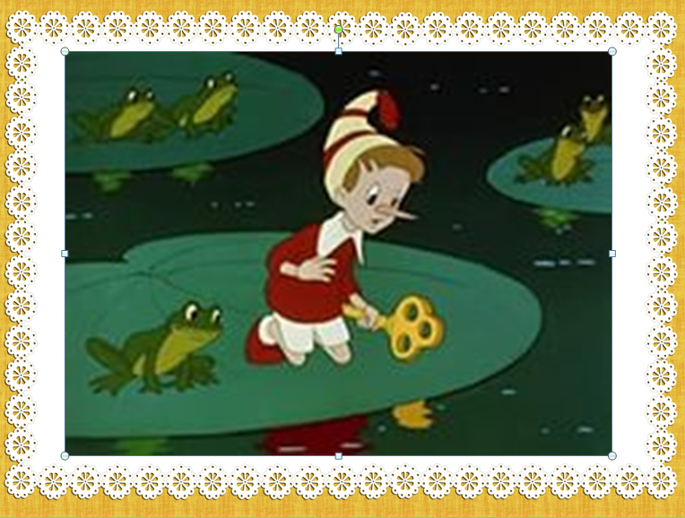 | Регулятивные: прогнозируют результаты собственной деятельности, контролируют и оценивают себя; способны к мобилизации волевых усилий.  Познавательные: строят логическую цепочку рассуждений, доказывают.  Коммуникативные: планируют учебное сотрудничество; полно и точно выражают свои мысли, отстаивают свою точку зрения, не создавая при этом конфликтов.
3) Самостоятельная работа  Цель – проверка знаний  (Презентация, слайд 10)  (Презентация, слайд 11) | Работать самостоятельно. Слышать и понимать задание. Сверять с образцом. Оценивать свою работу. | Организовать самостоятельную работу, обозначить задание, обеспечить контроль за выполнением заданий. | Самостоятельная работа  - Золотой ключик открывает дверь в кукольный театр. Мы тоже сможем подобрать ключик, выполнив задание.  - На слайде появляется пример, вы записываете его в свой лист и решаете. Сверяете с результатом.  Если всё правильно, закрашиваете клеточку с ключиком жёлтым цветом.  3+3+3=  2 ∙2 =  3∙4 * 4∙3  1∙5 * 1+5  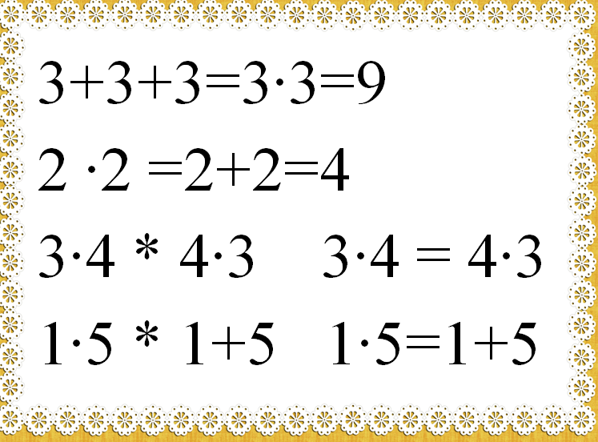  - Мы открыли дверку.  Просмотр фрагмента м/ф  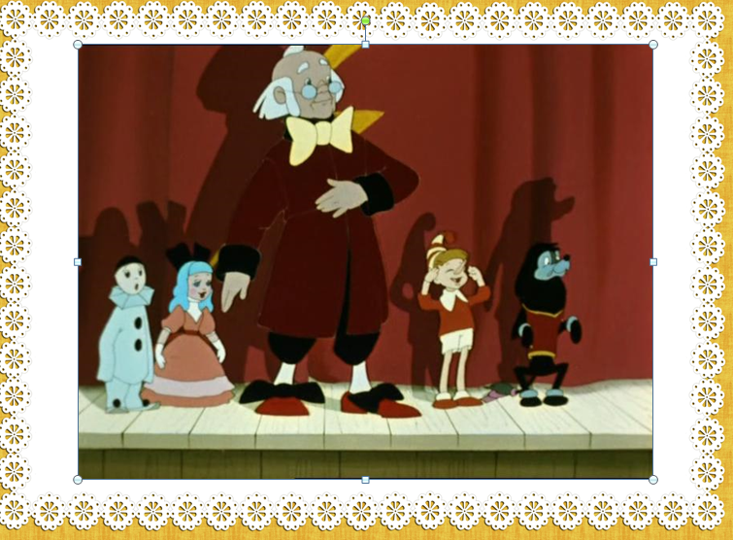 | Регулятивные: прогнозируют результаты собственной деятельности, контролируют и оценивают себя; способны к мобилизации волевых усилий.  Познавательные: строят логическую цепочку рассуждений, доказывают.  Коммуникативные: планируют учебное сотрудничество; полно и точно выражают свои мысли, отстаивают свою точку зрения, не создавая при этом конфликтов.
VII. Итог урока. Рефлексия деятельности.  Цель – подвести итог проделанной работе на уроке. | Формулируют конечный результат своей работы на уроке.  Отвечают на вопросы, делают выводы, обобщения.  Определяют свое эмоциональное состояние на уроке. | Акцентирует внимание на конечных результатах учебной деятельности обучающихся на уроке.  Проводит рефлексию урока. | - Какие открытия сделали?  - Можем ли мы в задачах применять переместительное свойство умножения?  – Все ли вам было понятно?  – Какую работу вам хотелось бы выполнить еще?  – Как вы сегодня работали?  На рабочих листах у вас смайлики, оцените свою работу на уроке:  Зелёный цвет– если на уроке вам было всё понятно и вы сможете объяснить другому.  Жёлтый – если вы всё поняли, но объяснить другому затрудняетесь  Красный – если поняли, но нужна помощь.  - Молодцы! Спасибо за урок. | Регулятивные: осознают важность полученных знаний; понимают причины успеха или неуспеха учебной деятельности.  Познавательные: осваивают начальные формы рефлексии.  Коммуникативные: умеют полно  и грамотно выражать свои мысли, правильно строить речевое высказывание.  Личностные: осознают важность полученных знаний; приобретают мотивацию к учебной деятельности; овладевают начальными навыками адаптации в обществе
Домашнее задание |  | Учитель дает подробную консультацию по выполнению домашнего задания | С. 56 № 5, № 7 | Регулятивные: осознают важность полученных знаний; понимают причины успеха или неуспеха учебной деятельности.

Заместитель директора по УВР: ________________________/В.В. Казакова/
МП

